**Комплексное занятие по теме: «Весна» с использованием технологии мнемотехники**

**Цель:** развитие познавательной активности детей в процессе ознакомления с весенними явлениями в природе.

**Задачи:**

- Формировать у детей первые связанные представления о весне: тает снег, бегут ручьи, прилетают птицы, ярко светит солнышко и так далее с использованием мнемоквадратов.

- Расширять активный словарь детей, совершенствовать грамматическую структуру речи. Развивать внимание, память, мыслительные операции, наблюдательность и интерес к экспериментальной деятельности.

- Совершенствовать восприятие детей, умение активно использовать осязание, зрение, слух, обогащать сенсорный опыт детей, развивать мелкую рук.

- Развивать желание у детей играть вместе с воспитателем в подвижные игры, во время игры согласовывать слова с движениями.

- Совершенствовать навыки рисования кистью.

- Воспитывать уважительное и бережное отношение к природе, окружающему нас миру.

**Материалы к занятиям:** Набор мнемоквадратов с весенними приметами, макет солнца и лучики, контурное изображение луж, картинка-фон «Бегут ручьи», кисти, непроливайки, синяя краска, маски – шапочки воробьёв, картинка с изображением весенних цветов, картинка-фон с изображением леса, силуэтные картинки медведя, ежа, змеи, пчелы.

**Предварительная работа:** Наблюдение во время прогулок за сезонными изменениями в природе, за птицами, за облаками, небом, снегом, сосульками. Чтение художественной литературы, отгадывание загадок на тему «Весна» и «Перелетные птицы». Рассматривание иллюстраций «Признаки весны», прослушивание аудиозаписей «Голоса птиц», «Звуки весны».

**1. Вводная часть.**

***Звучит музыка, входит Весна.***

**Весна:** Здравствуйте дети! Я пришла к вам в гости, вы меня узнали?

Рыхлый снег на солнце тает, ветерок в ветвях играет

Звонче птичьи голоса. Значит, к нам пришла … - Весна

Вы ребята, не скучайте весну красную встречайте!

Снег и холод прогоню, тепло с юга принесу.

Побегут кругом ручьи, брызнут солнышка лучи.

**Весна**. Посмотрите, на мой наряд. Во что я одета? ***(В*** ***сарафан)*** – Какого цвета? ***(зеленого).*** – Что у меня на голове? ***(венок из цветов)***

**2. Основная часть.**

**Весна:** Я пришла не с пустыми руками, я принесла вам много подарков! Я хочу, что бы вы меня всегда узнавали и обо мне не забывали. А чтобы вы меня лучше узнали и запомнили, я все подарки нарисовала на картинках. Вот первая из них.

**Весна:** Я принесла солнце ясное. ***(Показывает солнышко без лучиков)***Что такое?

У солнышка лучики потерялись,

Все по полям, по лесам разбежались.

Не встречались вам на пути? Помогите скорей их найти.

**Проводится игра «Собери солнышко»**

***Дети ходят по группе, находят лучики и крепят их к солнцу.***

**Весна:** А какое солнышко у вас получилось? ***(Лучистое, яркое, теплое)***

Вот спасибо помогли солнцу лучики нашли.

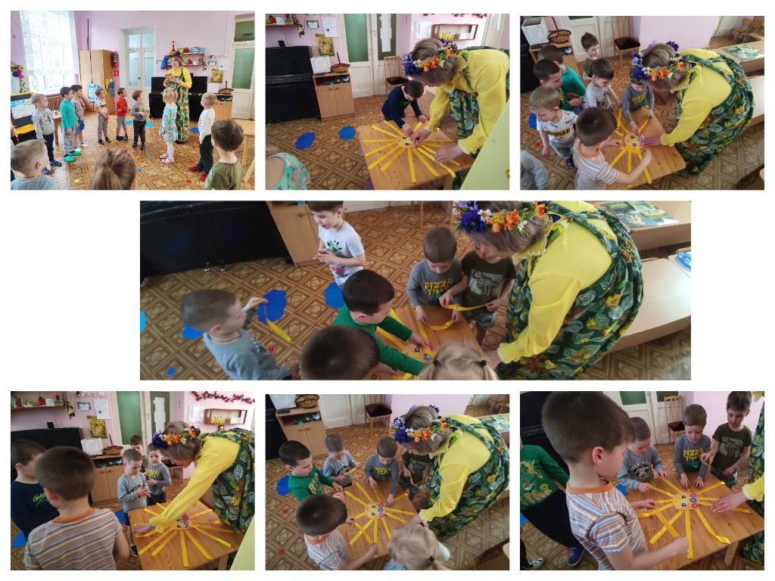

***На магнитную доску крепится мнемоквадрат «Солнышко»***

Протянуло солнышко лучики свои

На моё окошечко в весенние деньки.

**Весна:** С приходом весны на улице становится теплее. Ярче светит солнце, греет землю и от этого тает снег.

***На магнитную доску крепится мнемоквадрат «Тающий снег»***

**Весна:** Ребята, а вы видели на прогулке сосульки? Помните, как они образуются? Правильно – снег на крышах тает, и начинается капель!

Кап-кап, кап- кап!

***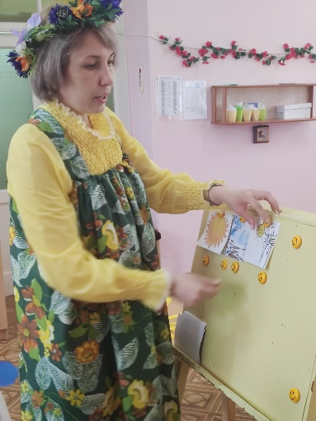*Проводится игровое упражнение «Весна»**

«Кап – кап – кап» - капель звенит ***(хлопаем в ладоши)***

Словно с нами говорит ***(хлопаем ладошами по коленям)***

Плачут от тепла сосульки ***(собираем слёзы в ладошку)***

И на крышах тает снег ***(гладим себя по голове)***

А у всех людей весною, ***(покружились вокруг себя)***

Это вызывает смех! ***(улыбаемся)***

***На магнитную доску крепится мнемоквадрат «Плачущие сосульки»***

**Весна:** Что появляется на крышах? ***(Сосульки)***

- А, как называется, когда капают сосульки? ***(Капель)***

**Весна:**Солнышко весну нам подарило, оно греет, нас согревает, снег тает, и появляются на улицах лужи. Ребята, а можно ходить по лужам? ***(Нет)***

-А почему? ***(Ноги промочишь и заболеешь)***

-Правильно. Давайте будем перепрыгивать через лужи, чтобы не замочить ноги.

**Проводится подвижная игра «Через лужи»**

***На полу раскладываются вырезанные из синей цветной бумаги лужи, через которые нужно перепрыгнуть.***

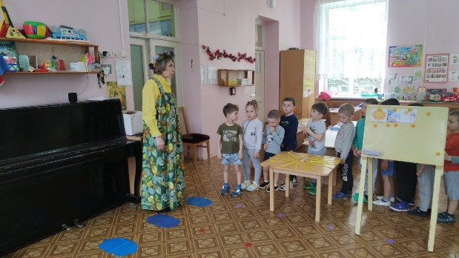**Весна:**- Молодцы все справились, никто не намочил ножки!

***На магнитную доску крепится мнемоквадрат «Лужи на дорожке»***

**Весна**: Солнышко пригревает, снег тает, появляются лужи, и начинают бежать ручьи. (показываю на мнемоквадраты).

**Рисование красками «Бегут ручьи»**

**Весна:** Посмотрите на картинке нарисован снег, на него светит яркое солнце, давайте вместе нарисуем ручеёк. Для этого возьмите в руки кисточки, обмакните сначала в воду, затем в синюю краску. Теперь проведите прямые горизонтальные линии от снега — снег растаял и превратился в ручейки.

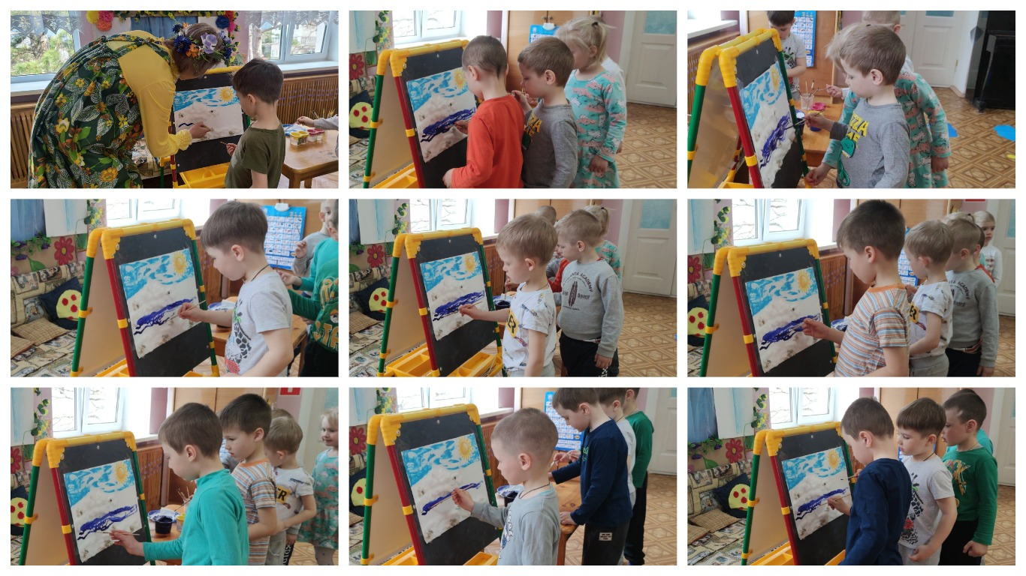

***На магнитную доску крепится мнемоквадрат «Бегут ручьи»***

**Весна:**Очень радуются моему приходу птицы. Воробьи собираются в стаи, чирикают громче. Вороны чаще чистят оперение, купаются в лужах. Гомон птиц становится слышнее: они чувствуют весну.

Воробей с берёзы на дорогу – прыг!

Больше нет мороза – Чик – чирик!

Вот журчит в канавке быстрый ручеёк.

И не зябнут лапки – Скок, скок, скок!

**Весна:** Ребята, а вы хотите превратиться в воробьев? Сейчас мы с вами поиграем в игру ***(надевают шапочки воробьев).***

Покружились, покружились в птичек малых превратились!

**Проводится подвижная игра: «Птички»**

Мы летим, мы летим, крылышками машем

Прилететь скорей хотим к милым рощам нашим! ***(Дети бегают, машут руками).***

В роще много уж еды, мы ее поймаем,

А затем из ручейка воду попиваем (***приседают и пьют воду)***

Перышки почистим, крылышка расправим

Полетели на лужок, чтоб повеселиться! ***(машут крыльями)***

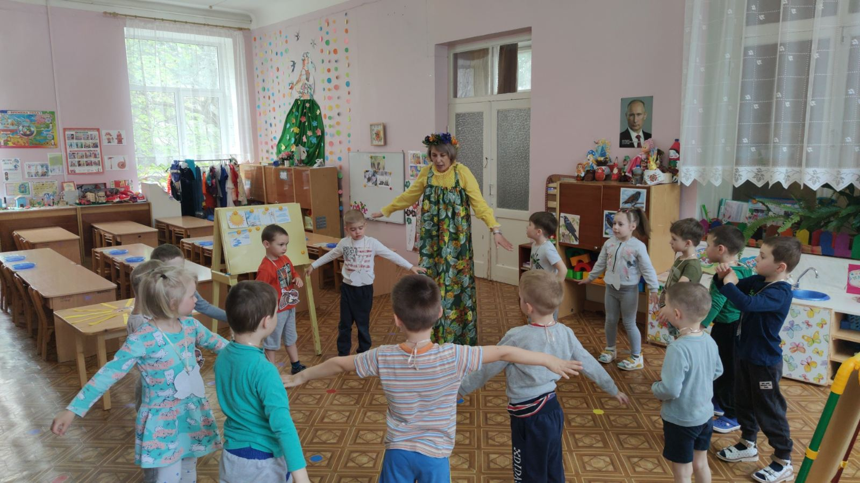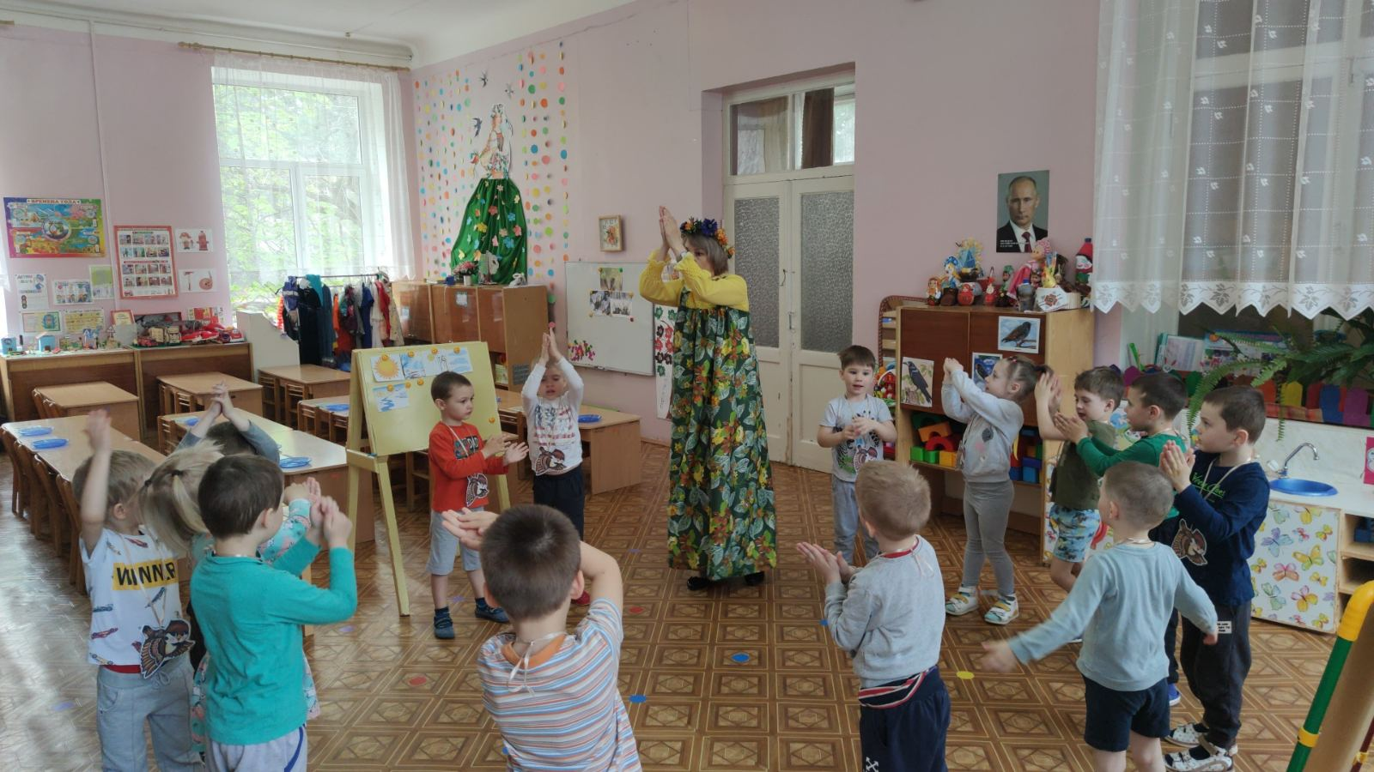

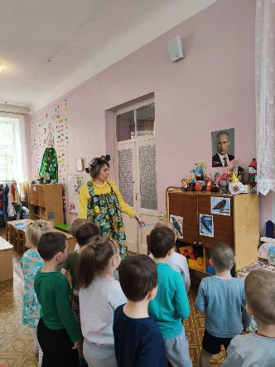***На магнитную доску крепится мнемоквадрат «Птичка»***

**Весна:** Кто прилетает к нам из теплых краев? ***(прилетают птицы)***

 - А какие птицы прилетают в наш город? ***( ласточки, грачи, скворцы)***

**Весна:** ***(читает стихотворение и показывает на мнемоквадраты )***

Солнышко- солнышко, золотое донышко.

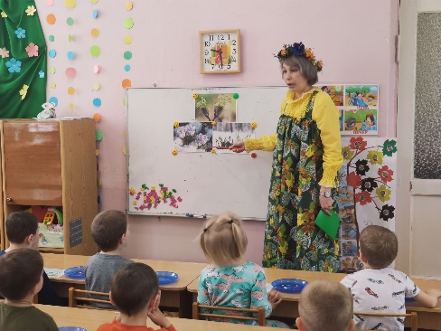Зазвенел в лесу ручей, прилетели сто грачей,

А сугробы тают, тают и цветочки подрастают!

В середине весны на веточках появляются маленькие комочки. Это почки. Из них скоро появятся первые листочки. А кое – где, на открытых участках уже появились первая травка и первые весенние цветы.

**Проводится игра «Весенние цветы»**

**Весна**: На картинке с цветами, найдите место для кружочков, подбирать их надо по цвету и величине.

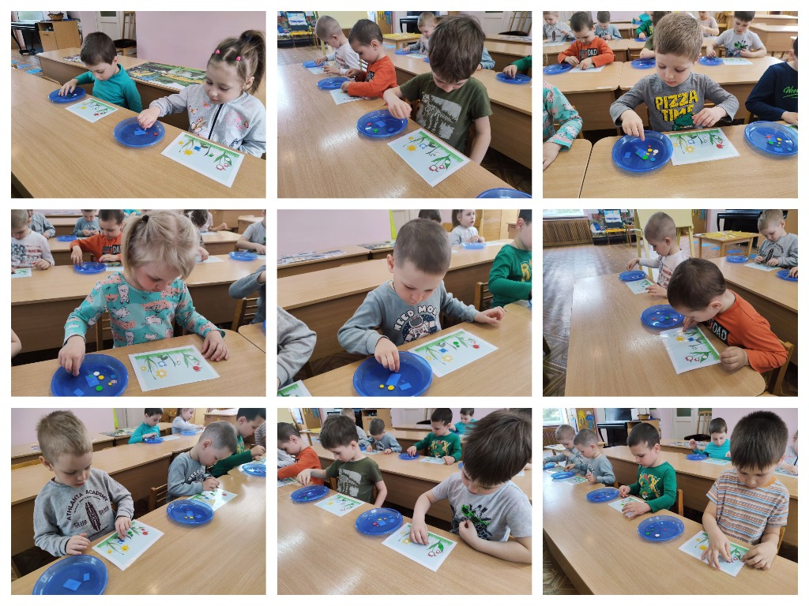

***На магнитную доску крепится мнемоквадрат «Цветы»***

**Весна:** Ребята, а в лесу животные тоже рады весне. Медведь проснулся в берлоге, заяц поменял белую шубку на серую. Лиса, волк и белка тоже меняют теплую шубку на легкую.

**Проводится дидактическое упражнение «Разбуди спящих зверей»**

- Зимой спали медведь, еж, змея, пчелы. Наступила весна, солнышко стало согревать землю, стало тепло. Возьмите солнышко и положите на картинку. Пора просыпаться всем, кто спал зимой. Разбудите их, скажите: «Весна пришла!» «Вставать пора!». Не слышат, скажите громче. Похлопайте в ладоши, потопайте ногами. Разбудили. Медведя посадите возле дерева. Ежика посадите под куст, змею положите на камень, а пчела полетела вверх к цветам на деревья.

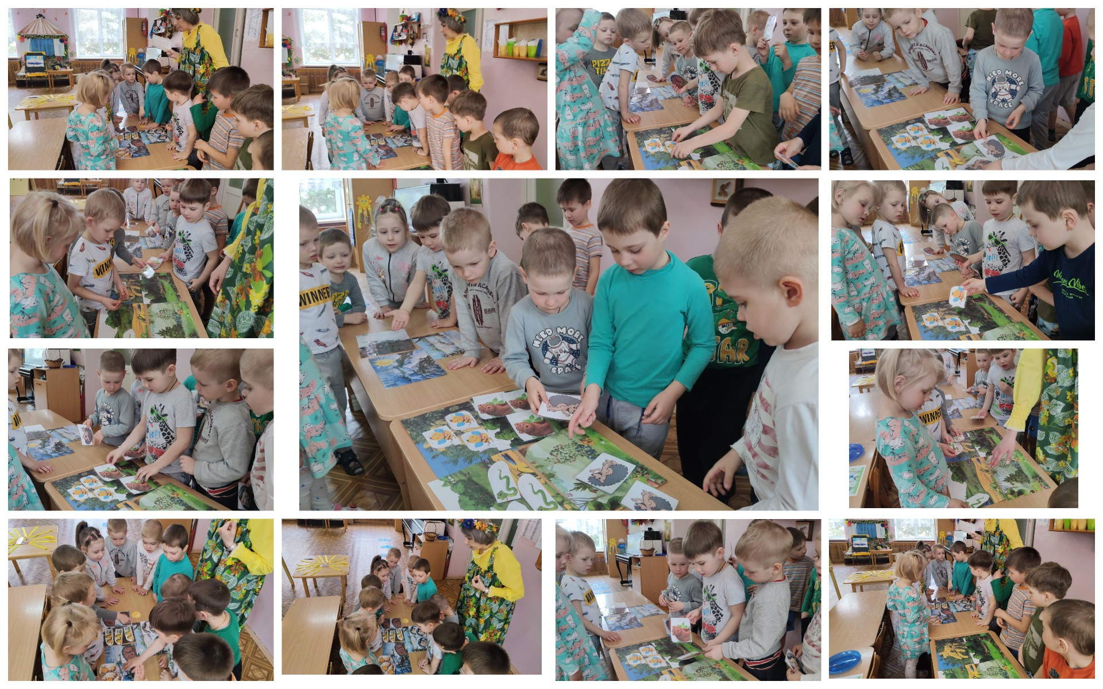

***На магнитную доску крепится мнемоквадрат «Лесные звери»***

**3. Заключительная часть.**

**Воспитатель:** Какие вы молодцы ребята! Давайте вспомним, что мы сегодня делали? О чем говорили? Какие вам запомнились признаки весны?

**Проводится игра «Весенние словечки»**

Я буду называть слова, а вы отгадайте, о чем я говорю:

1. Яркое, ласковое, золотое, лучистое … (солнце)

2. Грязный, рыхлый, холодный, подтаявший … (снег)

3. Длинная, прозрачная, холодная, сверкающая … (сосулька)

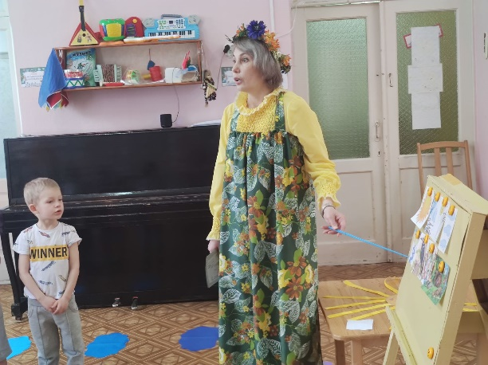4. Быстрый, звонкий, весёлый… (ручей)

5. Перелётные, весёлые, дружные … (птицы)

7. Красивые, благоухающие, яркие… (цветы)

8. Мохнатый, колючий, трудолюбивый… (звери)

***(ответы детей с опорой на мнемоквадраты)***

- Как хорошо вы знаете все приметы.

**Весна:**Ну что ж, ребята, мне пора уходить,

За цветами и травами следить!

Чтоб они росли и распускались,

Чтобы птицы трелью заливались.

До свидания, друзья, через год вернусь к вам я!

**Дети:** - До свидания!